1. Lược đồ usecase tổng quát
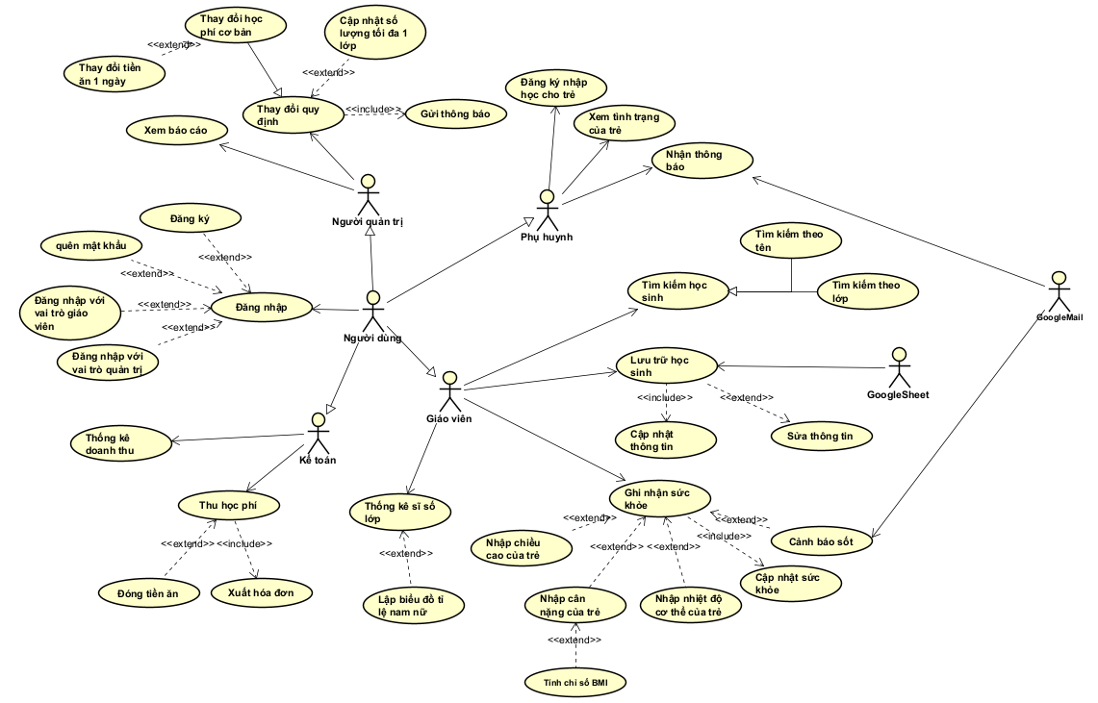
2. Chọn ra 5 nghiệp vụ quan trọng nhất làm đặc tả usecase như thầy yêu cầu
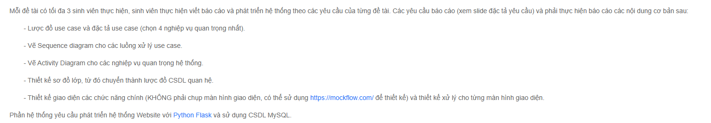

Use Case 1: Lập danh sách trẻ
- Mô tả: Usecase này cho phép giáo viên tạo và quản lý danh sách trẻ theo từng lớp bằng cách nhập mới thông tin trẻ hoặc thêm trẻ vào lớp. Thông tin được lưu trữ để phục vụ các nghiệp vụ tiếp theo như theo dõi sức khỏe, thu học phí, thống kê sĩ số và báo cáo.
- Actor chính: Giáo viên
- Actor phụ:
  - Phụ huynh (cung cấp thông tin trẻ)
  - GoogleSheet (lưu trữ thông tin trẻ)
- Tiền điều kiện: Giáo viên phải đăng nhập thành công vào hệ thống.
- Hậu điều kiện:
  - Danh sách trẻ của lớp được tạo/cập nhật thành công.
  - Thông tin trẻ được lưu vào CSDL.
- Luồng hoạt động chính:
Bước 1: Giáo viên chọn chức năng “Lập danh sách trẻ / Quản lý học sinh”.
Bước 2: Hệ thống hiển thị danh sách lớp và/hoặc danh sách trẻ hiện có.
Bước 3: Giáo viên chọn lớp cần lập danh sách.
Bước 4: Giáo viên chọn “Thêm trẻ mới”.
Bước 5: Hệ thống hiển thị form nhập thông tin trẻ (ví dụ: Họ tên, ngày sinh, giới tính, địa chỉ, thông tin phụ huynh, số điện thoại, lớp…).
Bước 6: Giáo viên nhập đầy đủ thông tin và nhấn “Lưu”.
Bước 7: Hệ thống kiểm tra tính hợp lệ dữ liệu (bắt buộc nhập, định dạng số điện thoại, ngày sinh…).
Bước 8: Hệ thống lưu thông tin trẻ vào CSDL và thêm trẻ vào danh sách lớp.
Bước 9: Hệ thống thông báo “Thêm trẻ thành công” và cập nhật danh sách hiển thị.
- Luồng thay thế:
  - Cập nhật thông tin trẻ trong danh sách
Bước 2.1: Giáo viên chọn một trẻ trong danh sách và nhấn “Sửa thông tin”.
Bước 2.2: Hệ thống hiển thị form thông tin hiện tại.
Bước 2.3: Giáo viên chỉnh sửa và nhấn “Lưu”.
Bước 2.3: Hệ thống cập nhật thông tin và thông báo thành công.
  - Tìm kiếm/lọc trẻ trong danh sách
Bước 4.1: Giáo viên nhập từ khóa tìm kiếm (theo tên/lớp).
Bước 4.2: Hệ thống lọc và hiển thị danh sách phù hợp.

- Luồng ngoại lệ:
  - Thiếu dữ liệu bắt buộc / dữ liệu không hợp lệ: Tại bước 7, nếu thiếu trường bắt buộc hoặc sai định dạng (SĐT không đúng, ngày sinh không hợp lệ)
→ Hệ thống hiển thị thông báo lỗi và yêu cầu nhập lại, không lưu dữ liệu.
  - Trùng hồ sơ trẻ: Khi lưu ở bước 8, hệ thống phát hiện trẻ đã tồn tại.
→ Hệ thống cảnh báo trùng và cho phép: “Hủy” hoặc “Cập nhật hồ sơ cũ”.

Use Case 2: Ghi nhận sức khỏe
- Mô tả: Usecase này cho phép giáo viên ghi nhận các chỉ số sức khỏe hàng ngày của trẻ, bao gồm chiều cao, cân nặng để tính BMI và nhiệt độ để cảnh báo sốt nếu nhiệt độ vượt ngưỡng quy định.
- Actor chính: Giáo viên
- Actor phụ:
  - GoogleMail (gửi thông báo)
  - Phụ huynh (nhận thông báo)
- Tiền điều kiện:
  - Giáo viên đã đăng nhập và có quyền “Ghi nhận sức khỏe”.
  - Trẻ đã có trong danh sách lớp
- Hậu điều kiện:
  - Bản ghi sức khỏe của trẻ theo ngày được tạo và lưu thành công vào CSDL.
  - Nếu có dấu hiệu bất thường, hệ thống tạo cảnh báo và/hoặc gửi thông báo tới phụ huynh.
- Luồng hoạt động chính:
Bước 1: Giáo viên chọn chức năng “Ghi nhận sức khỏe”.
Bước 2: Hệ thống hiển thị danh sách lớp/trẻ và ô chọn ngày ghi nhận (mặc định ngày hiện tại).
Bước 3: Giáo viên chọn lớp và chọn một trẻ cần ghi nhận.
Bước 4: Hệ thống hiển thị form ghi nhận (nhiệt độ, cân nặng, chiều cao, ghi chú).
Bước 5: Giáo viên nhập dữ liệu và nhấn “Lưu”.
Bước 6: Hệ thống kiểm tra hợp lệ dữ liệu.
Bước 7: Hệ thống lưu bản ghi sức khỏe vào CSDL.
Bước 8: Hệ thống thông báo “Ghi nhận thành công” và cập nhật trạng thái trên danh sách
- Luồng thay thế:
  - Hệ thống phát hiện trẻ sốt:
Bước 8.1: Hệ thống đối chiếu dữ liệu với ngưỡng cảnh báo (ví dụ: nhiệt độ cao).
Bước 8.2: Nếu vượt ngưỡng, hệ thống hiển thị cảnh báo và gửi thông báo phụ huynh.
Bước 8.3: Hệ thống gửi thông báo qua GoogleMail (hoặc kênh nội bộ) và thông báo “Ghi nhận thành công”.
- Luồng ngoại lệ:
  - Thiếu/sai dữ liệu hoặc giá trị không hợp lý: Tại bước 6, nếu thiếu trường bắt buộc hoặc nhập giá trị bất hợp lý.
→ Hệ thống báo lỗi, đánh dấu trường sai và không lưu.
  - Trẻ không tồn tại / không thuộc lớp: Tại bước 3, nếu trẻ đã bị chuyển lớp/xóa khỏi danh sách
→ Hệ thống thông báo và yêu cầu chọn lại trẻ/lớp.

Use Case 3: Thu học phí
- Mô tả: Use case “Thu học phí” cho phép kế toán (hoặc người được phân quyền) lập phiếu thu học phí cho từng trẻ theo tháng/kỳ, tính tổng số tiền phải thu (học phí, tiền ăn, phụ phí…), ghi nhận số tiền đã thu/còn nợ, và xuất biên lai/hóa đơn.
- Actor chính: Kế toán
- Actor phụ:
  - Phụ huynh (nhận thông báo đóng phí)
  - Người quản trị (quy định thu mức học phí)
  - GoogleMail (gửi biên lai)
- Tiền điều kiện:
  - Kế toán đã đăng nhập và có quyền “Thu học phí”.
  - Trẻ đã có hồ sơ trong hệ thống và đang thuộc một lớp/năm học.Hậu điều kiện:
  - Quy định mức thu đã được thiết lập.
- Hậu điều kiện:
  - Phiếu thu cho trẻ theo được tạo.
  - Trạng thái học phí của trẻ được cập nhật: Đã đóng / Còn nợ / Đóng một phần.
- Luồng hoạt động chính:
Bước 1: Kế toán chọn chức năng “Thu học phí”.
Bước 2: Hệ thống hiển thị màn hình chọn tháng/kỳ thu, lớp và danh sách trẻ.
Bước 3: Kế toán chọn một trẻ cần thu học phí.
Bước 4: Hệ thống hiển thị thông tin phí của trẻ trong kỳ: học phí, tiền ăn, phụ phí, tổng phải thu, số đã đóng trước đó.
Bước 5: Kế toán nhập số tiền cần thu, chọn phương thức thanh toán (tiền mặt/chuyển khoản) và nhấn “Xác nhận thu”.
Bước 6: Hệ thống kiểm tra hợp lệ (số tiền ≥ 0, không vượt quá tổng phải thu nếu quy định không cho phép, …).
Bước 7: Hệ thống ghi nhận giao dịch và cập nhật.
Bước 8: Hệ thống tạo biên lai và hiển thị kết quả “Thu học phí thành công”.
- Luồng thay thế:
  - Thu một phần và ghi nhận còn nợ
Bước 5.1: Kế toán nhập số tiền < tổng phải thu.
Bước 5.2: Hệ thống cập nhật trạng thái “Đóng một phần”, tự tính số tiền còn nợ
Bước 5.3: Tạo biên lai ghi rõ đã thu và còn nợ.
- Luồng ngoại lệ:
  - Trẻ chưa có hồ sơ hoặc chưa được phân lớp: Tại bước 3, nếu trẻ không tồn tại/không thuộc lớp/năm học
→ Hệ thống thông báo lỗi và không cho lập phiếu thu.
  - Dữ liệu thu không hợp lệ: Tại bước 6, nếu số tiền âm, kỳ thu sai, hoặc vượt giới hạn cho phép
→ Hệ thống báo lỗi, yêu cầu nhập lại.

Use Case 4: Thống kê - báo cáo
- Mô tả: Usecase này mô tả quá trình kế toán tổng hợp dữ liệu thu chi, tạo ra các báo cáo tài chính như báo cáo doanh thu, lợi nhuận, và báo cáo thu học phí theo các tiêu chí và khoảng thời gian tùy chỉnh.
- Actor chính: Kế toán
- Actor phụ:
  - GoogleSheet (xuất báo cáo)
- Tiền điều kiện:
  - Kế toán đã đăng nhập thành công vào hệ thống.
  - Dữ liệu thu chi/học phí đã được ghi nhận và lưu trữ trong cơ sở dữ liệu.
- Hậu điều kiện:
  - Báo cáo doanh thu/thu chi đã được tạo ra và hiển thị trên giao diện hoặc lưu thành tệp tin.
  - Kế toán có thể sử dụng báo cáo này để phân tích, lưu trữ hoặc in ấn.
- Luồng hoạt động chính:
Bước 1: Kế toán chọn chức năng "Thống kê doanh thu/Lập báo cáo" từ menu chính.
Bước 2: Hệ thống hiển thị giao diện lập báo cáo với các tùy chọn lọc.
Bước 3: Kế toán xác định các tiêu chí báo cáo (Loại báo cáo, Khoảng thời gian, Tiêu chí lọc).
Bước 4: Kế toán nhấn nút "Xem báo cáo" hoặc "Tạo báo cáo".
Bước 5: Hệ thống Truy vấn và thu thập tất cả dữ liệu tài chính liên quan dựa trên các tiêu chí đã chọn.
Bước 6: Hệ thống Thực hiện tính toán và tổng hợp dữ liệu.
Bước 7: Hệ thống Trình bày báo cáo kết quả trên màn hình.
Bước 8: Kế toán xem xét báo cáo và chọn hành động tiếp theo: Xuất file (PDF/Excel) hoặc In.
Bước 9: Hệ thống tạo và lưu tệp báo cáo hoặc gửi lệnh in, sau đó thông báo thành công.
- Luồng thay thế:
  - Sử dụng Mẫu Báo Cáo có sẵn
Bước 2.1: Kế toán chọn một mẫu báo cáo được lưu trước đó, Hệ thống tự động thiết lập các tham số và tiếp tục tại Bước 4.
- Luồng ngoại lệ:
  - Không tìm thấy dữ liệu báo cáo: Tại bước 5, Hệ thống hiển thị thông báo "Không tìm thấy bất kỳ dữ liệu nào để lập báo cáo." Kế toán được chuyển về Bước 2 để chọn lại.

Use Case 5: Thay đổi quy định
- Mô tả: Usecase này cho phép quản trị viên cập nhật các quy định chung của nhà trường như: thay đổi học phí, thay đổi tiền ăn theo từng ngày và cập nhật số lượng tối đa 1 lớp.
- Actor chính: Quản trị viên
- Actor phụ: GoogleMail
- Tiền điều kiện: Quản trị viên đã đăng nhập thành công vào hệ thống.
- Hậu điều kiện: Các quy định trong hệ thống được cập nhật thành công.
- Luồng hoạt động chính:
Bước 1: Quản trị viên chọn chức năng thay đổi quy định.
Bước 2: Hệ thống hiển thị danh sách các quy định có thể thay đổi (học phí/ tiền ăn/số lượng trẻ tối đa mỗi lớp).
Bước 3: Quản trị viên chọn quy định muốn thay đổi.
Bước 4: Hệ thống hiển thị giao diện nhập giá trị mới cho quy định được chọn.
Bước 5: Quản trị viên nhập giá trị mới.
Bước 6: Quản trị viên xác nhận lưu thay đổi.
Bước 7: Hệ thống kiểm tra tính hợp lệ của giá trị nhập vào.
Bước 8: Hệ thống lưu trữ giá trị mới vào cơ sở dữ liệu và hiển thị thông báo "Cập nhật quy định thành công."
Bước 9: Google Mail gửi thông báo thay đổi (quy định, học phí, tiền ăn) về cho phụ huynh
- Luồng thay thế:
Bước 2.1: Nếu admin chọn thay đổi học phí cơ bản, hệ thống có thể bao gồm việc cập nhật thay đổi tiền ăn 1 ngày
- Luồng ngoại lệ: Hệ thống phát hiện giá trị nhập vào không hợp lệ thì hiển thị thông báo lỗi và yêu cầu admin nhập lại giá trị.

3. Các sơ đồ tuần tự
- Lập danh sách trẻ
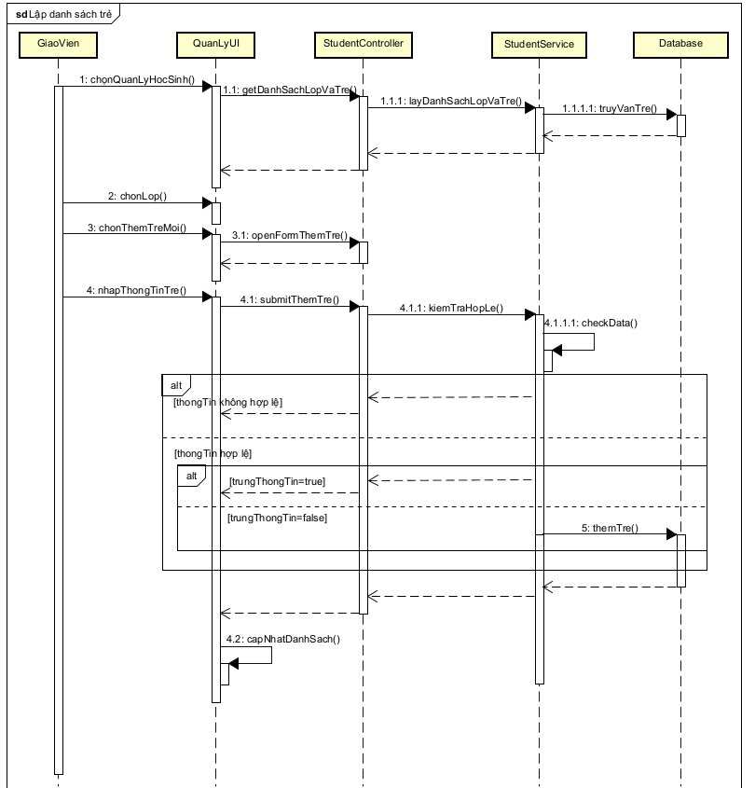

- Ghi nhận sức khỏe
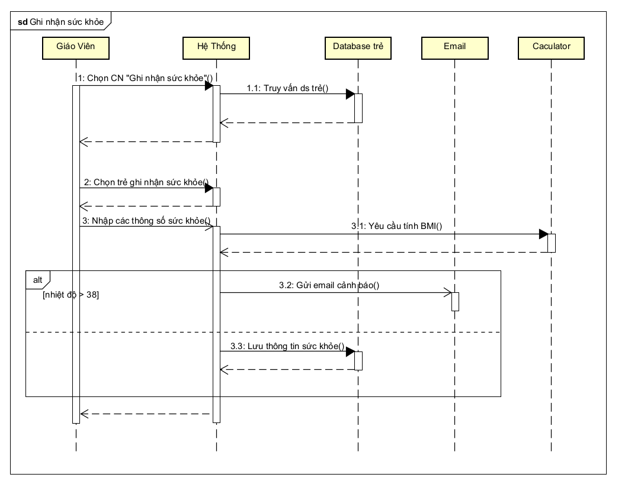

- Thống kê doanh thu – báo cáo
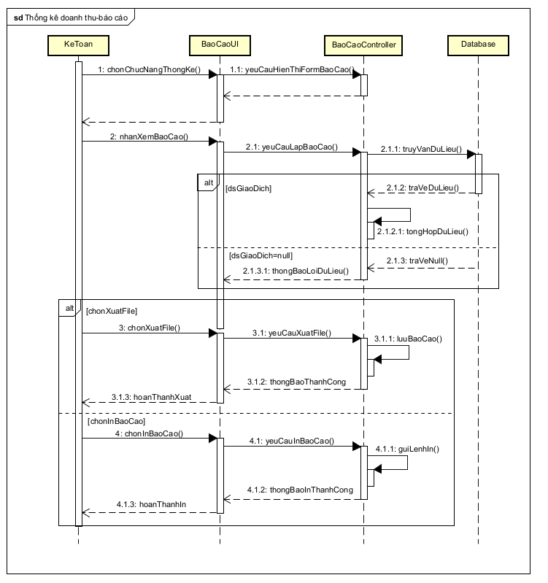

- Thu học phí
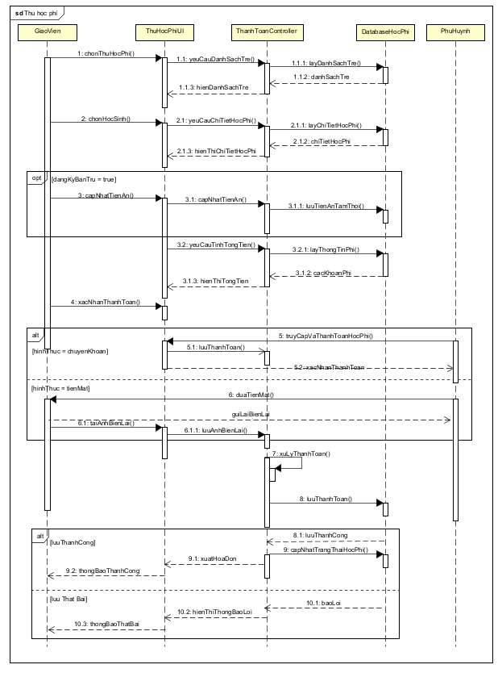

- Thay đổi quy định
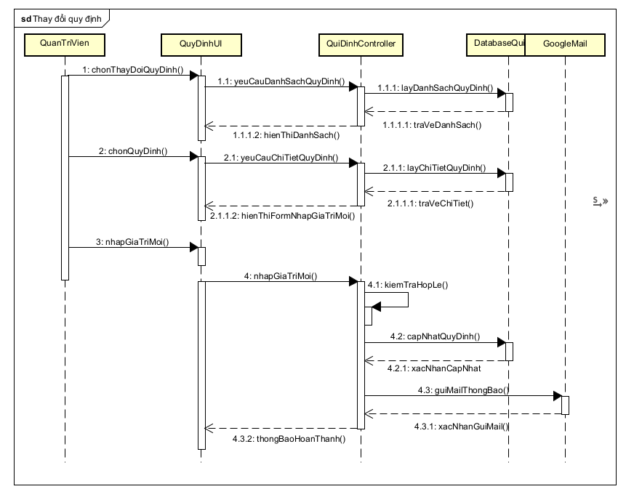

4. Các sơ đồ hoạt động
- Lập danh sách trẻ
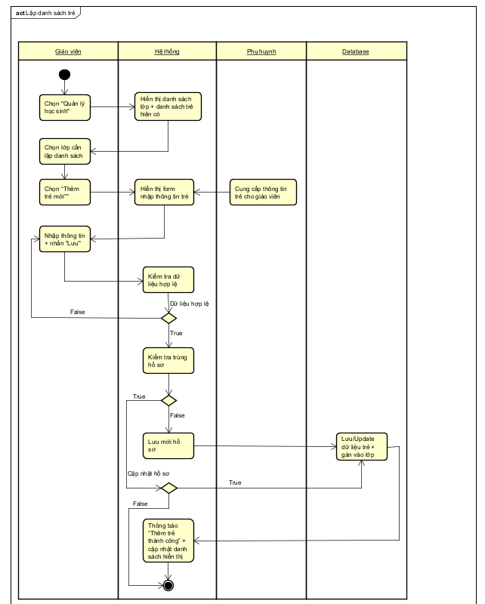

- Ghi nhận sức khỏe
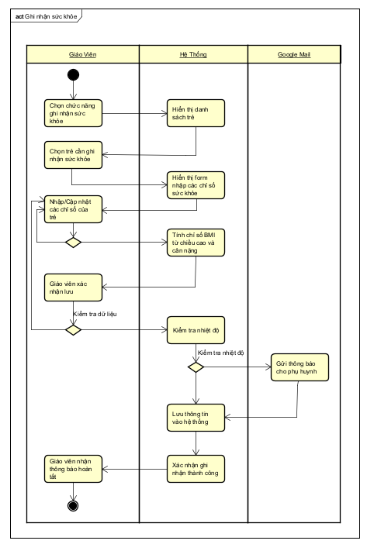
- Thu học phí
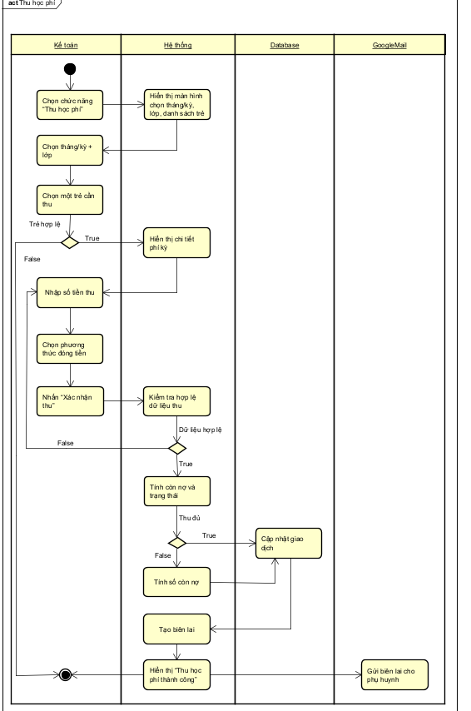

5. Sơ đồ lớp
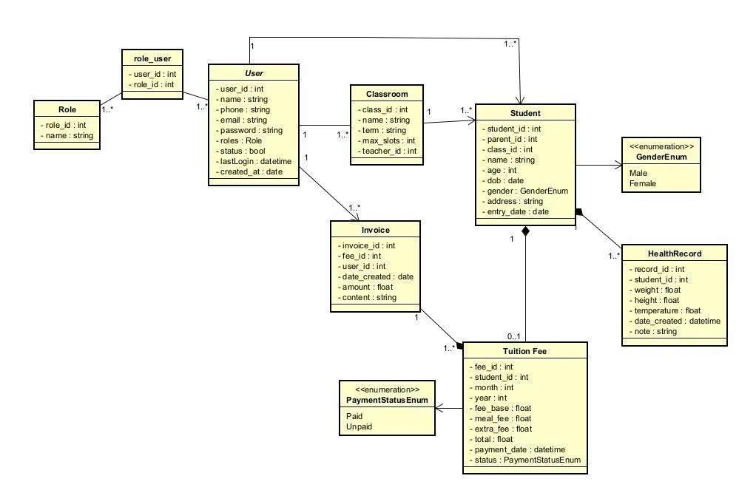

STT | Thực thể A | Thực thể B | Bội số (Cardinality) | Ý nghĩa nghiệp vụ
1 | Role | User | N–N (qua bảng nối) | 1 user có thể có nhiều role (giáo viên/kế toán/admin), 1 role gán cho nhiều user.
2 | User (Giáo viên) | Classroom | 1–N | 1 giáo viên phụ trách nhiều lớp; mỗi lớp thuộc 1 giáo viên.
3 | Classroom | Student | 1–N | 1 lớp có nhiều trẻ; mỗi trẻ thuộc 1 lớp (tại 1 thời điểm).
4 | User (Phụ huynh) | Student | 1–N | 1 phụ huynh có thể có nhiều con; mỗi trẻ gắn 1 tài khoản phụ huynh.
5 | Student | HealthRecord | 1–N | 1 trẻ có nhiều bản ghi sức khỏe theo ngày; mỗi bản ghi thuộc 1 trẻ.
6 | Student | TuitionFee | 1–N (khuyến nghị) | 1 trẻ có nhiều khoản học phí theo tháng/năm; mỗi khoản thuộc 1 trẻ. (Trên hình nếu đang để 0..1 thì nên chỉnh lại)
7 | TuitionFee | Invoice | 1–0..1 (hợp lý nhất) | 1 khoản thu có thể chưa xuất hóa đơn hoặc xuất 1 hóa đơn; hóa đơn gắn với 1 khoản thu.
8 | User (Kế toán/Admin) | Invoice | 1–N | 1 user lập được nhiều hóa đơn; mỗi hóa đơn do 1 user tạo.
9 | Student | GenderEnum | 1–1 (thuộc tính enum) | Chuẩn hóa giới tính (Male/Female) tránh nhập sai.
10 | TuitionFee | PaymentStatusEnum | 1–1 (thuộc tính enum) | Chuẩn hóa trạng thái thanh toán (Paid/Unpaid).

5. Lược đồ dữ liệu quan hệ
- ROLE( role_id, name UNIQUE )

- ROLE_USER( #user_id, #role_id)

- USER( user_id, name, phone UNIQUE, email UNIQUE, password, status, lastLogin, created_at)

- CLASSROOM( class_id, name, term, max_slots, #teacher_id)

- STUDENT( student_id, #parent_id, #class_id, name, age, dob, gender, address, entry_date)

- HEALTH_RECORD( record_id, #student_id, weight, height, temperature, date_created, note )

- TUITION_FEE( fee_id, #student_id, month, year, fee_base, meal_fee, extra_fee, total, payment_date, status )

- INVOICE( invoice_id, #fee_id, #user_id, date_created, amount, content )

